Einfach nur Kind sein
Tagesmutter
– flexible Betreuung

Hallo, mein Name ist Rebecca, ich bin Dipl. Kleinkinderzieherin und Tagesmutter und starte nach der Karenz meiner zwei Kinder wieder frisch durch.

Ich wohne oberhalb von Irschen. Da ich einen großen Garten habe, werden wir viel Zeit draußen verbringen, in Verbindung mit Spaziergängen und der Erkundung der angrenzenden Wälder.
Eine kleine Gruppe von maximal 6 Kindern ermöglicht es mir, individuell auf jeden Sprössling eingehen zu können. Bewegung und gesunde Ernährung sind mir wichtig. Der Tag wird mit Geschichten, Musik und alters-/kindgerechten Bastelarbeiten und Spielen geschmückt.
Ich bin flexibel was die Zeiten betrifft und biete auch stundenweise Betreuung an.

Ich freue mich sehr darauf, deine Kinder in meinem neuen Eigenheim begrüßen zu dürfen. Mach dir ein Bild von meinen Räumlichkeiten und meiner Umgebung und lerne meine Kinder – die Spielkameraden deiner Kinder – kennen. Sollten Unklarheiten bestehen und Fragen auftreten, sei nicht scheu und melde dich!

Gerne könnt ihr uns bei einem im Irschner Kindergarten stattfindenden Spielvormittag besuchen, welchen ich mittwochs vormittags leite!

Rebecca Mitterberger
Leppen 6b
9773 Irschen
0664/2535311
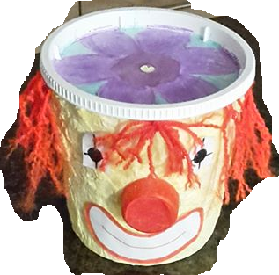
rebecca_mitterberger@hotmail.com

